Ámbito ☑  Aplicación | Nombre ☑  YA9B5K-GMM MAPEADOR MEXICO
Creado por ☑  Antonio Ríos | Fecha Última Actualización ☑ | Nº de versión ☑  1.0.0 | País ☑  México

- Datos Generales ☑

Nombre del Caso de Uso ☑  C0072 – Eliminar Tipo de Archivo | Nuevo / Modificado ☑  Nuevo
Objetivos ☑
Eliminar un tipo de archivo del sistema Mapeador de GMM

- Inventario de Actores ☑

Código | Nombre | Descripción
A01 | Usuario WEB | Persona encargada de la administración de tipos de archivos del modulo del mapeador de GMM

- Características ☑

Precondiciones

- La BD de GMM se encuentra activa.
- Los objetos de BD para administración de tipos de archivos están creados.
- Aplicación web activa para administración de módulo del mapeador GMM.
- El usuario web cuenta con la información necesaria para firmarse al sitio.

Poscondiciones

Válidas.
1. El tipo de archivo es eliminado satisfactoriamente.
2. El tipo de archivo ya no es mostrado en lista de tipos de archivos del sistema.

Inválidas.
1. El tipo de archivo no es eliminado correctamente.

- Escenarios ☑

  - Escenario Primario ☑
Paso | Acción
1 | El usuario web accede a pantalla de Tipos de Archivos
2 | El sistema desactiva el botón de “Eliminar”.
3 | El sistema lista todos los Tipos de Archivos registrados en el sistema, paginados de 12 en 12.
4 | El usuario web selecciona el Tipo de Archivo a eliminar dando doble clic sobre el mismo en grid de resultados.
5 | El sistema activa el botón de “Eliminar”.
6 | El usuario web selecciona el botón “Eliminar”
7 | El sistema muestra mensaje de confirmación para eliminación de Tipo de Archivo.
8 | Si ocurre error en la eliminación del tipo de archivo, se mostrará mensaje de error ME1.
9 | El sistema elimina el Tipo de Archivo seleccionado.
10 | El sistema genera evento de eliminación de elemento en bitácora web.
11 | Finaliza Escenario Principal.

  - Escenarios Alternos ☑

    - EA1 <Nombre del Escenario Alterno>:
Paso | Acción
#

- Reglas de Negocio ☑

  - RN1 <Nombre de la regla de negocio>

- Validaciones ☑
  - VA1 <Nombre de la Validación>:
Paso | Acción
#

- Excepciones ☑

  - EX# <Nombre de la excepción>:
Paso | Acción
#

- Mensajes de Error ☑

Código | Descripción
ME1 | Error al eliminar el tipo de archivo X.

- Control de Versiones ☑

Nº Versión | Fecha | Autor Modificación | Descripción
1.0.0 |  | Antonio Ríos | Creación

- Anexos.
Diagrama 1. Diseño de pantalla
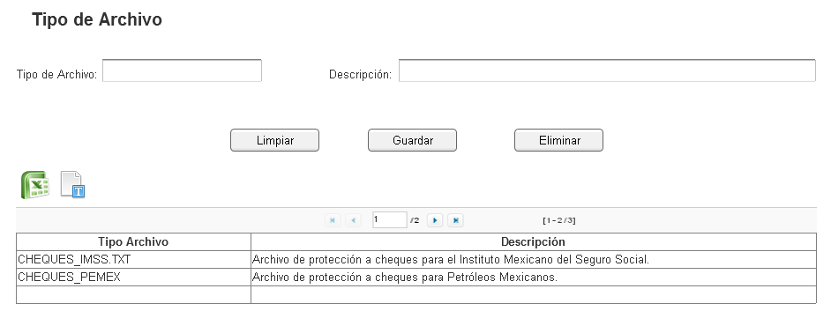

Nota: Plantilla para la generación de Diagrama


